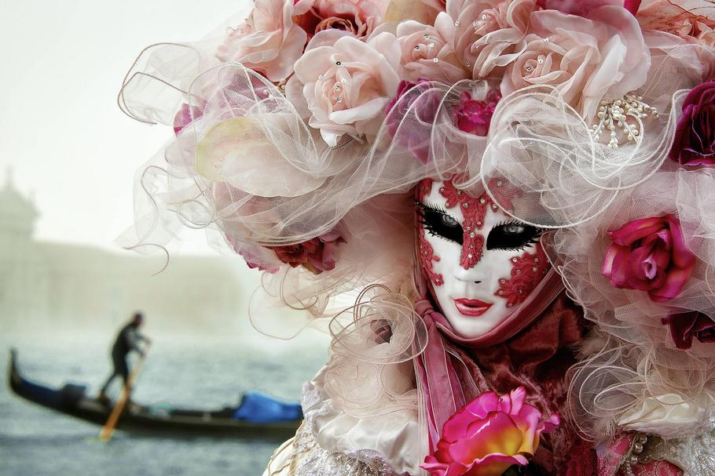 Fot.: Thinkstock
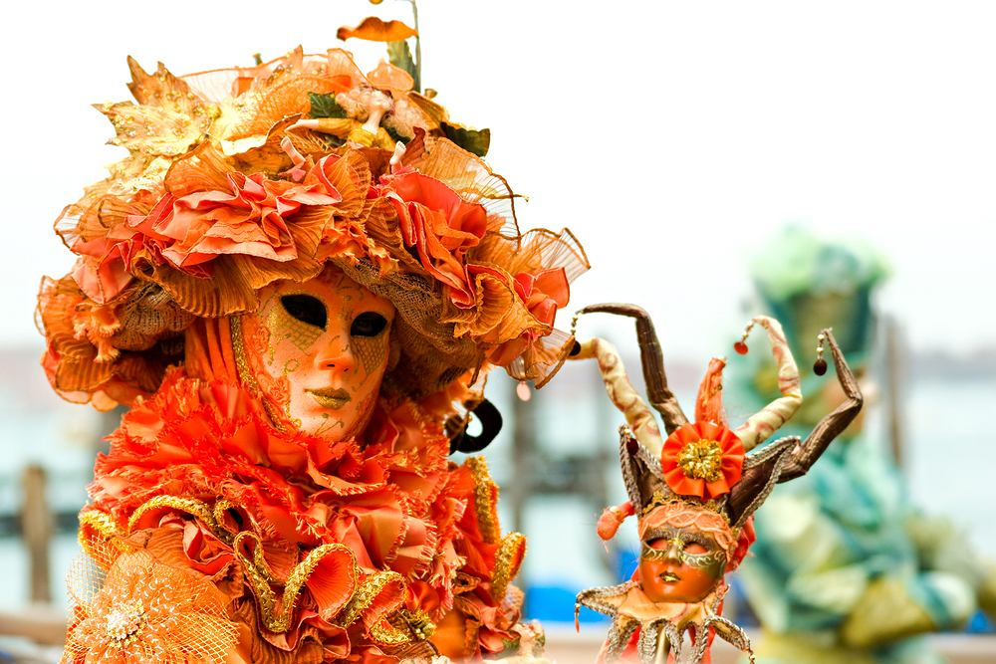 Wenecja, karnawał Fot. Shutterstock
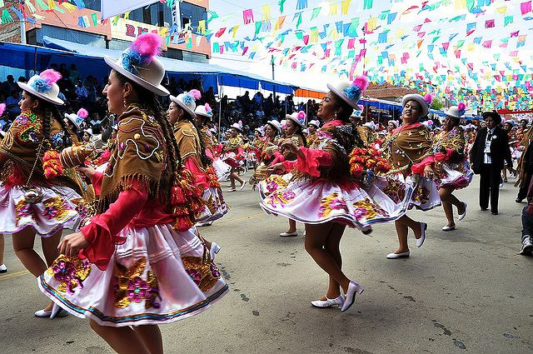 Boliwia, karnawał, Oruro Fot. Shutterstock
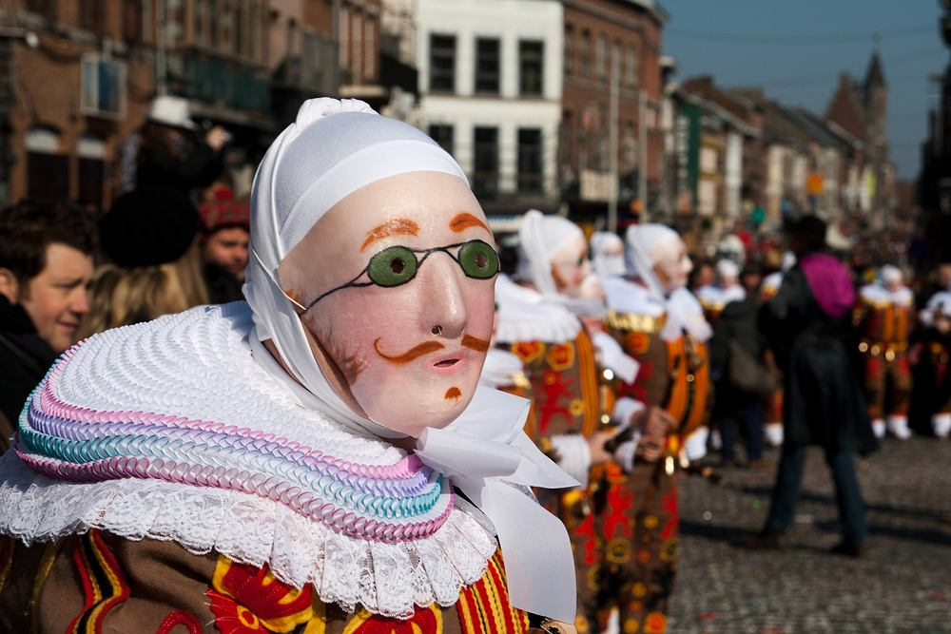 Karnawał Fot. Shutterstock
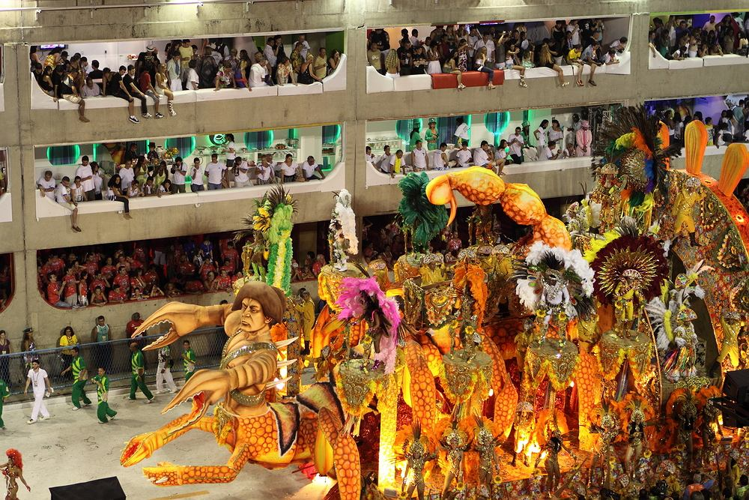 Brazylia, Rio de Janeiro, karnawał Fot. Shutterstock
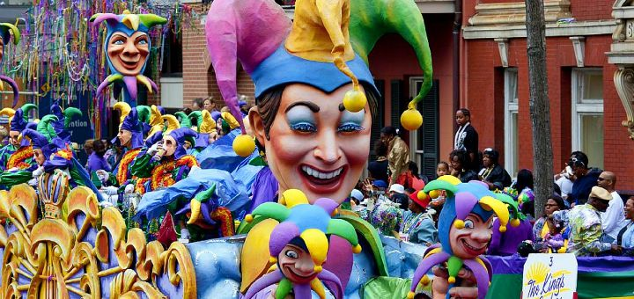 Foto: Pixabay
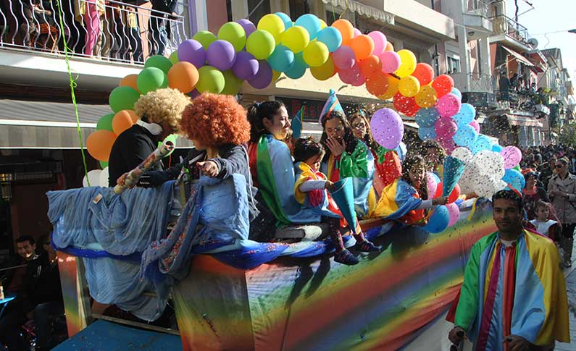 Karnawał na ulicach Zakynthos, fot. imerazante,gr
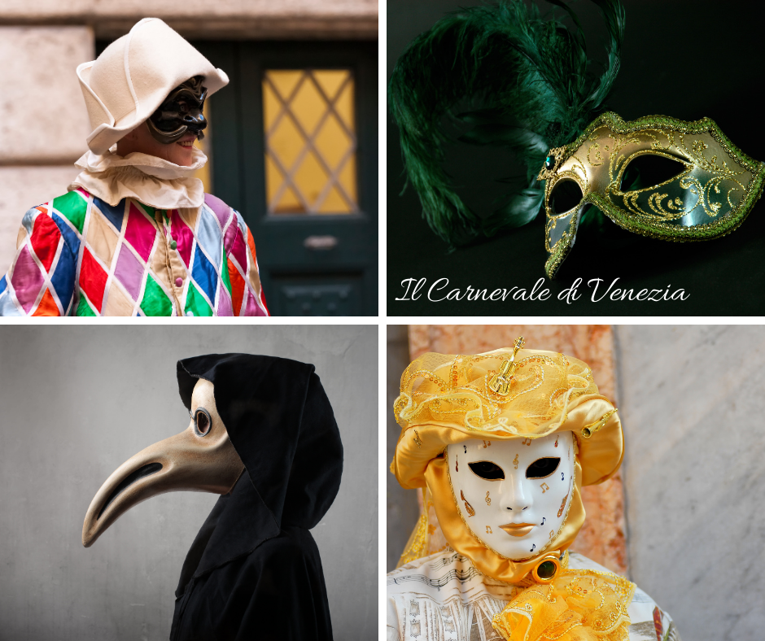Najpopularniejsze maski karnawałowe z mojewłoskiewakacje.pl

